Kính thưa quí bạn
Hôm nay mình lại nói chuyện "tào lao chi địa", nhưng trước tiên tôi muốn ngỏ lời cám ơn tất cả các bạn.
Tính ra cách nay mấy chục năm MTC (Morning Tea Club, tên do Thạch Đầu Đà đặt) xuất hiện, lúc đó mới vừa có Internet và email. Lần hồi tới bây giờ là Quán Ven Đường.
Tôi gắn bó cùng các bạn nhưng lòng không có mong cầu chi hết, chỉ là vui đùa với nhau. Nhưng bây giờ chuyện làm tôi ngạc nhiên là không ngờ tấm tình tri ngộ lại sâu đậm hơn là tôi tưởng.
Xin tất cả các bằng hữu của MTC và Quán Ven Đường nhận nơi đây lời cảm ơn của tôi.
Chắc có nhiều bạn thầm lặng hỏi sao tôi biết. Thưa tôi là thợ computer mà, sao lại không biết.
1. Kính tặng chư bằng hữu đồng điệu bản cổ nhạc giống như viên ngọc bị bỏ quên: Bản Văn Thiên Tường "Biệt Phù Kiều".
2. Hỏi về: " Kỳ lạ chiếc "tủ lạnh" không cần cắm điện vẫn giữ thực phẩm tươi ngon gấp 9 lần bình thường" (sao chữ kỳ la đi đầu?)
3. Giới thiệu audiobook "Chùm Nho Uất Hận"
4. Mời nghe quí bằng hữu nói về :" Tem mới của Bưu Điện Hoa Kỳ, mà người Việt quốc gia vui quá !?"
HCD 23-Jun-2018
--------------
(Theo qui ước xưa nay chữ tím là của hcd tôi viết vào. Không thấy màu chữ hay hình xin các bạn đọc attachment, không có attachment thì delete luôn, đừng đọc)
Kính tặng quí bằng hữu thích cổ nhạc một viên ngọc bị bỏ quên. Các bạn nghe thử lời ca tiếng hát coi, văn chương đúng mực, lời lẽ rõ ràng, không giống như kiểu tiếng Việt ngày nay trong nước đâu.
Đây là tâm sự Chiêu Quân bị đưa đi Cống Hồ, nghe xót xa như tâm sự Mảnh Đất quê hương được nmang đi Cống Tàu.
Còn hai bài ca khá hay nữa đó là Tâm Sự Ngọc Hân Công Chúa, và Tâm sự Huyền Trân Công Chúa:
Tân nhạc thế nầy:
Nước non ngàn dặm ra đi...
Dù đường thiên lý xa vời
Dù tình cố lý chơi vơi
Cũng không dài bằng lòng thương mến người...
Còn cổ nhạc thì sao?
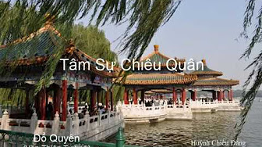
16:14
Biệt Phù Kiều (Đổ Quyên_Văn Thiên Tưởng), viên ngọc cổ nhạc bị bỏ quên.
Dang Huynh Chieu
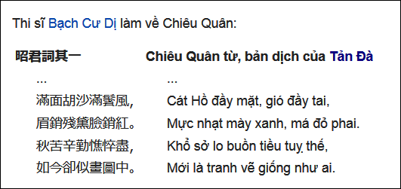
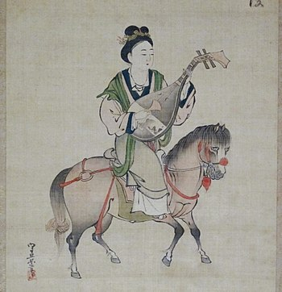
Chiêu Quân cầm tỳ bà, tranh vẽ thời Edo, Nhật Bản
==========
Thưa các bạn câu chuyện cái tủ lạnh không cần điện nầy được chuyển trong email khá lâu, một số bằng hữu thắc mắc hỏi vậy chớ đúng không. Thưa mình nghĩ thế nầy thì biết liền. Nếu quả nó hay như lời "tác giả" bài bên dưới quảng cáo thì tại sao không nước nào xài hết, kể cả Việt Nam mình.
Thưa bài dưới đây phóng đại quá lố. Cái nguyên tắc của nó thì vật lý biết lâu lắm rồi cả ngàn năm nay. đó là chất lỏng bốc hơi thì thu nhiệt (làm lạnh). Lấy rượu cồn xoa lên tay thấy mát lạnh. Lý do là rượu cồn bốc hơi thu nhiệt.
From: Dan Pham <phamv n05@ hoo.com>
Date: Fri, Jun 22, 2018, 1:30 PM
Subject: Fwd: Kỳ lạ chiếc "tủ lạnh" không cần cắm điện vẫn giữ thực phẩm tươi ngon gấp 9 lần bình thường
To: <huy017@gmail.com>
Nhờ giáo sư “soi rọi “ giùm: căn cứ vào vật lý, “ tủ lạnh” này
thực sự cho kết quả như bài viết...
Rất cảm ơn giáo sư.
Phạm Vi Dân.
Sent from my iPad
Begin forwarded message:
HCD: Thưa anh tôi sẽ viết xen kẻ chữ tím vào bài viết dài bên dưới cho khỏi loãng.
Nhưng xin anh và các bạn đừng có gọi tôi là Giáo Sư.
On Wednesday, June 20, 2018, 10:46 PM, Hung Trinh <hun @y hoo.com> wrote:
Bác nào quởn làm thử cái xem sao ..
Hay hay !!!
Subject: Fw: Kỳ lạ chiếc "tủ lạnh" không cần cắm điện vẫn giữ thực phẩm tươi ngon gấp 9 lần bình thường
Không biêt nói gì để vinh danh và diễn tả sự biết ơn nhà đại phát minh tầm thường nhưng hiệu quả Ông MOHAMMED BAH ABBA.
Chiếc máy lạnh đơn sơ đã trợ giúp bao dân nghèo !!! HTT xin quý vị giúp một tay phổ biến rộng rãi tủ lạnh văn minh này đến mọi tầng lớp nghèo khổ xa xôi trên quê hương VN cũng như toàn thể địa cầu.
Đại phước đức đến với nhà phát minh MOHAMMED BAH ABBA
Kỳ lạ chiếc "tủ lạnh" không cần cắm điện vẫn giữ thực phẩm tươi ngon gấp 9 lần bình thường
Bảo quản đồ ăn tươi ngon tới 27 ngày, hiện đại mà không “hại điện”, đó chính là những lợi ích tuyệt vời mà chiếc “tủ lạnh” đặc biệt được sáng chế bởi một giáo viên người Nigeria mang lại cho cuộc sống của người dân nghèo nơi đây.
Những sáng chế giản dị nhưng mang đến hiệu quả đến khó tin, lại không tốn quá nhiều chi phí chính là những thứ mà người dân nghèo vùng nông thôn Châu Phi vẫn luôn “mơ” đến. Ngay cả trong cuộc sống hiện đại ngày nay, thiết bị điện cơ bản như chiếc tủ lạnh cũng trở thành thứ vô cùng “xa xỉ” đối với người dân nơi đây do điều kiện địa hình xa xôi hẻo lánh và chi phí cho việc sử dụng điện quá đắt đỏ.
May mắn đã đến với người dân nghèo Nigeria khi một công cụ giữ lạnh đặc biệt có tác dụng bảo quản thực phẩm không thua kém gì tủ lạnh được sáng chế bởi ông Mohammed Bah Abba, một giáo viên người Nigeria.
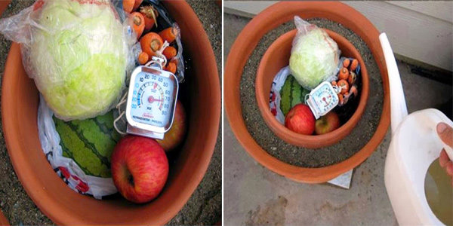
Công cụ giữ lạnh đặc biệt có tác dụng bảo quản thực phẩm không thua kém gì tủ lạnh.
HCD: Thưa cái chạu cát nầy có nhiệt độ thấp hơn môi trường chung quanh là vì nước bốc hơi thu nhiệt. Sự cách biết nhiệt độ không lớn đâu. Lúc tôi ở Avenal (một thành phố nông thôn Mỹ), trên mái nhà người ta gắn máy lạnh chạy nước Evaporative Cooler như hình nầy:
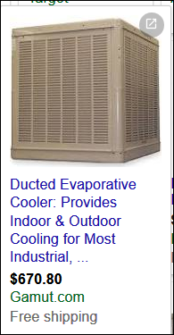
Khi trời nóng, nước máy được phun sương vào cái thùng chứa "rơm rạ" trên, quạt máy gắn bên trong thổi gió xuyên qua lớp rơm rạn ước xuống nhà, làm nhiệt độ giảm đi một ít.
Tuy nhiên sống trong nhà nầy thì mệt lắm, không khí quá ẩm, meo mốc mọc tùm lum. Oi bức khó chịu nữa.
Chiếc tủ lạnh “có một không hai” này không cần cắm điện, không tốn nhiều chi phí, thậm chí còn có thể “cầm tay”, mà lại đặc biệt hiệu quả trong điều kiện thời tiết nóng khô dễ khiến trái cây, rau quả và các thực phẩm nhanh chóng bị hư hỏng, bị thiu khi bảo quản được đồ ăn tới gần một tháng.
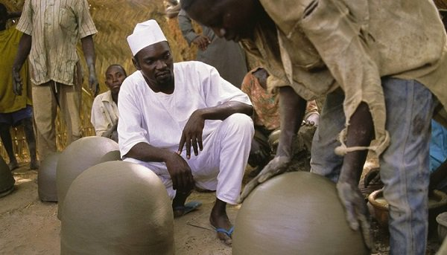
Ông Mohammed Bah Abba, người sáng chế ra hệ thống làm lạnh đặc biệt thay đổi cuộc sống người dân nghèo Nigeria.
Mohammed Bah Abba sinh ra trong một gia đình có truyền thống làm đồ gốm và đất sét. Là một người con của Nigeria, hiểu rõ được hậu quả của thời tiết khắc nghiệt nắng như thiêu đốt ở châu Phi, cũng như ước mong của người dân nghèo, cuối những năm 90, ông Mohammed đã tạo ra chiếc “tủ lạnh” đặc biệt áp dụng công nghệ làm gốm truyền thống.
Dựa trên ý tưởng cổ xưa của chiếc bình gốm giữ nước lạnh, ông Mohammed đã chế tạo ra chiếc “tủ lạnh” đặc biệt với “bình trong bình”. Hai chiếc bình gốm to và nhỏ được lồng vào nhau, trong chiếc bình to hay khoảng trống giữa hai bình sẽ được đổ đầy cát ướt, còn bình gốm nhỏ sẽ dùng để lưu trữ thực phẩm và đậy lại bằng một tấm vải ướt.
Để hai chiếc bình hoạt động hiệu quả như một chiếc tủ lạnh, cần phải đặt chúng ở nơi khô ráo, thoáng mát. Khi đó nước trong cát đã được đổ vào từ ban đầu sẽ bốc hơi, nồi trong được làm mát chỉ còn 4 độ C, ngăn không cho vi khuẩn phát triển và giữ thực phẩm tươi ngon.
HCD: Không đúng đâu, phóng đại con số quá chừng. Nếu được 4 độ C thì tại sao không nước nào xài hết vậy. Thật tế chỉ cách biệt giữa nhiệt độ bên ngoài và nhiệt độ bên trong chỉ chừng duo71im10 độ. Để nguyên một thùng rau trái mới mua về vào thì cả mấy chục tiếng đồng hồ sau nó mưới xuốc được năm bảy độ. Y như các bạn nấu một ly nước nhỏ thì năm ba phút sôi, các bạn nấu một thùng thiết nước trên cùng cái bếp đó thì một tiếng sau chưa chắc đã sôi.
Có thể nói, chiếc “tủ lạnh” đặc biệt này của ông Mohammed là một chứng minh cho sáng chế “hiện đại nhưng không hại điện” khi có giá rẻ. Chỉ phải bỏ ra từ 2 đến 4 đô la cho mỗi chiếc, không hề sử dụng đến điện và có thể bảo quản thực phẩm từ thịt cá, rau củ, cho đến trái cây tới 27 ngày, gấp 9 lần so với 3 ngày ở nhiệt độ bình thường.
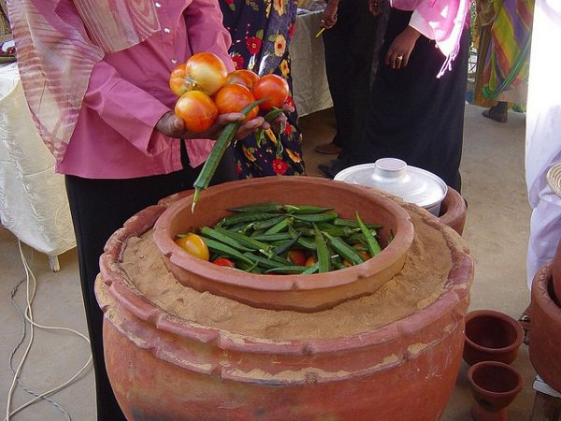
Có thể nói, chiếc “tủ lạnh” đặc biệt này của ông Mohammed giúp người dân dự trữ thực phẩm tới 27 ngày.
Hệ thống “bình trong bình” hiệu quả này thực sự đã thay đổi cuộc sống của người dân nghèo Nigeria, khả năng lưu giữ thực phẩm được lâu và tươi ngon lâu hơn giúp họ bán nông sản cũng được giá cao hơn. Từ khi có những chiếc bình này, người dân nơi đây sẽ không cần ngày nào cũng phải đi chợ mua thực phẩm nữa, vô cùng tiện lợi mà còn tiết kiệm được rất nhiều thời gian.
Trước khi mất vào năm 2010, ông Abba liên tục cải tiến hệ thống bình trữ lạnh, sau đó ông sử dụng tiền của chính mình thuê các nhà máy địa phương sản xuất hàng loạt 5.000 “tủ lạnh” phân phối cho 5 ngôi làng ở Jigawa và 7.000 chiếc “tủ lạnh” cho người dân địa phương Nigeria.
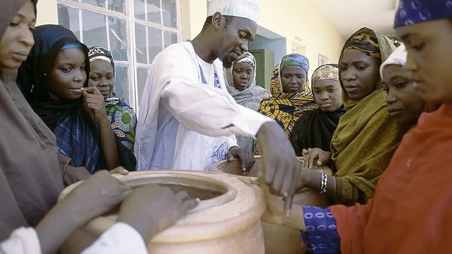
Những chiếc tủ lạnh được tạo ra bởi người giáo viên Nigeria này đã giúp cải thiện đáng kể đời sống người dân nơi đây, giúp họ bán nông sản được giá cao hơn, tiết kiệm nhiều chi phí.
HCD: đây là máy lạnh xách tay chạy nước để trong nhà:
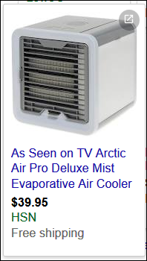
Cho tới nay những chiếc tủ lạnh “siêu tiết kiệm” này đã được sử dụng rộng rãi tại các vùng nông thôn ở Nigeria, Cameroon, Chad, Eritrea, và Sudan. Năm 2000, Mohammed Bah Abba được trao giải thưởng Rolex Award for Enterprise dành cho các sáng chế xuất sắc được vinh danh.. Tạp chí Time đã từng gọi phát minh bình làm lạnh mang tính đột phá của Mohammed là một trong những phát minh vĩ đại của năm.
Ngọc Quỳnh (Theo NG)
HCD: Bài viết phóng đại quá tay. Thật tế không được như vậy, do đó Việt Nam ta ngày nay vẫn xài tủ lạnh cấm điện.
(Theo qui ước xưa nay chữ tím là của hcd tôi viết vào, còn chữ đen là của người khác. Không thấy màu chữ hay hình xin các bạn đọc attachment, không có attachment thì delete luôn, đừng đọc)
==========
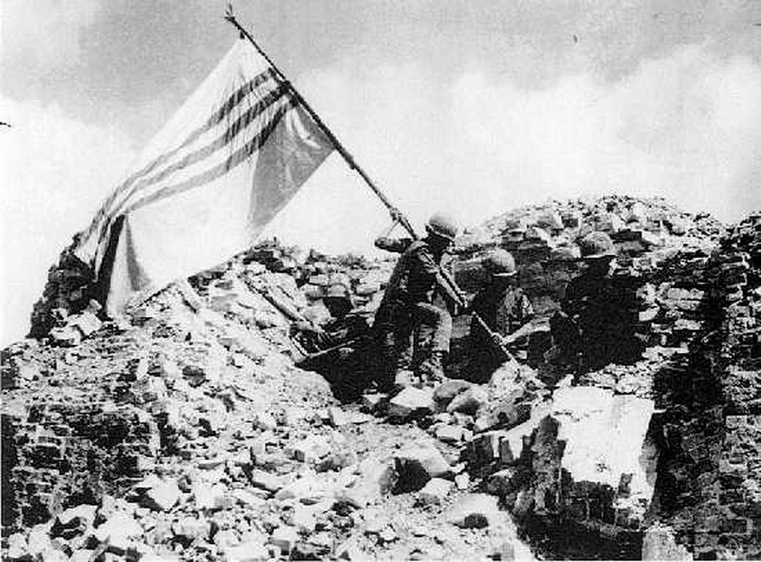
=========
Subject: Audiobook Chùm Nho Uất Hận
On Wed, Jun 20, 2018, 5:16 PM Chau Pham <cha ham@ gmail.com> wrote:
Kính anh Huỳnh Chiếu Đẳng,
Trước tiên là chân thành cảm ơn Anh đã đáp ứng yêu cầu của tôi:
Bỏ nhiều thì giờ để đọc bộ truyện Chùm Nho Uất Hận cho người "ngán đọc chữ" như tôi.
Tôi đã copy các files MP3 nầy vào USB, và nghe đi nghe lại trong lúc lái xe.
Đến nay Quán Ven Đường đã đọc đến chương 18, còn 12 chương nữa thì hết.
Hy vọng phần còn lại sẽ được tiếp tục để làm thỏa mãn lòng trông chờ của quí "nghe giả".
Lần nữa, cảm ơn anh Huỳnh Chiếu Đẳng và người đọc: cô Vân Ngọc.
Have nice days
Châu Phạm
HCD: Thưa các bạn chỉ có Quán Ven Đường là nơi có audiobook nầy, sách hay nhưng không có ai đọc thành audiobook hết
Kho Audiobook tiếng Việt (Nhà kho số 1) (<--click)
Kho Audiobook tiếng Việt (Nhà Kho số 2) (<--click)
Nghe trọn năm chưa giáp. Kho audio book tiếng Việt lớn nhất trong Internet,
chứa cả những truyện khó tìm được ở nơi khác.
=======
Thưa các bạn có cái email được tung ra từ mươi năm nay, giờ đây được forward tớ lui mấy tuần nay. Dưới đây là tiêu biểu. Có cả trăm người gởi đi, tôi lấy đại một làm thí dụ.
From: [mailto:fm 683@y hoo.com]
Sent: Wednesday, June 20, 2018 11:30 PM
To:
Subject: Tem mới của Bưu Điện Hoa Kỳ.
Tem mới của Bưu Điện Hoa Kỳ
Hãy mua thật nhiều các loại tem này làm quà .
CHÚNG TA CÓ THỂ DÙNG LÂU DÀI !
Xin hãy đồng loạt phát động phong trào mua tem VNCH gửi thư đi toàn cầu.Bưu điện vui theo niềm vui của người Việt quốc gia chúng ta .
Mỹ in hình lá cờ vàng Việt Nam và chữ Việt: "Tập thể chiến sĩ Việt Nam Cộng Hòa"
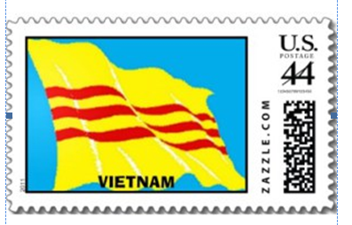
Tem mới của Mỹ in hình lá cờ vàng Việt Nam và chữ Việt : "Tập thể chiến sĩ Việt Nam Cộng Hòa"
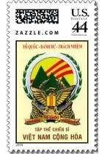 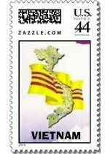
Tem mới của Bưu Điện Hoa Kỳ
Xin các bạn mua cho bằng được con tem này để gửi đi nhất là về Việt Nam. Đây là một trong những con tem được làm bởi một trong hai công ty làm Stamp là:
Zazzle.com & Stamp.com Zazzle | Custom T-Shirts, Personalized Gifts, Posters, Art, and more
Ngoài ra còn mang thêm vài mục đích tiềm ẩn là nếu chúng ta đặt mua nhiều, thì họ sẽ thấy có lợi và sẽ in sẵn sàng như các con tem hiện hành ta có thể mua tại bất cứ bưu điện nào trên đất Mỹ.
HCD: Thưa không phải do Bưu Điện Hoa Kỳ phát hành đâu, đó là của tư nhân, một người Việt Nam nào đó phát hành, tem có thật, có gia trị gởi thơ từ Mỹ đến bất cứ quốc gia nào, nhưng gởi thơ dán tem nầy về Việt Nam thì e "lạc mất". Có khi người nhận thơ còn bị mời "làm việc" là khác.
Chắc có bạn thắc mắc, sao tem do tư nhân (một người Việt Nam) in mà lại có gia trị. Thưa rằng thì là có khi nào các bạn thấy các công ty lớn dùng máy in ngay con dấu lên bao thơ không, họ đâu có thì giờ dán tem vào thơ từ gởi ra, Họ bỏ thơ vào máy nhấn cái cụp là có cái tem in đen thu trên đó, có gia trị chuyển cái thơ tới nơi.
Khác với Việt Nam hay Âu Châu, tem thơ hình như do nhà nước phát hành. Bên Mỹ ai in cũng được và vẫn có giá trị gởi thơ. Dĩ nhiên là phải trả tiền cho bưu điện con tem in ra. Mời các bạn nghe một bằng hữu góp ý:
De : "trin co@gmail.com" < gmail.com>
À : Thi Phia Tran <thiphia@yahoo.fr>
Cc :
Envoyé : mercredi 20 juin 2018 à 16:38:53 UTC+2
Objet : Re: Fw: Fwd: Tem mới của bưu điện HK ra lò ; mà người Việt quốc gia vui quá !?
1) chúng ta phần đông hình như chưa hiểu cách thức làm việc
vận hành của Bưu Chính Hoa Kỳ. Cứ tưởng rằng Bứu Chính
Hoa Kỳ giống hệt bưu chính VN thời xưa, bắt chước 100% hệ
thống tổ chức của Pháp;
2) ở Pháp cho tới bây giờ giống như VN hồi xưa, và kể cả ngày
hôm nay. Cái gì Bưu Chính thực hiện thì đúng là phản ảnh quan
niệm về văn hóa, nghệ thuật hay chính trị của chính quyền tức là
Nhà nước. Chuyện này lại không phải như vậy ở xứ Cờ Hoa ;
3) Ở bên Mỹ ai cũng có quyền cho in ấn những tem thư như mình
quan niệm. Còn muốn có giá trị phát hành thì phải qua Bưu Chính
Hoa Kỳ. Một con tem thường, rẻ nhứt cho một lá thư 20gr trở xuống
thí dụ là 80 xu(0.80$) thì người muốn phát hành con tem mình in ấn
phải trả cho Bưu Chính Hoa Kỳ một số tiền nào đó, thí dụ như là 20
cents. Bưu Chính Hoa Kỳ OK thì con tem có giá trị lưu hành....
4) Thế nhưng còn chuyện khác, đó là ...sự ngu ngơ của dân Việt chúng
ta. Là vui sướng là hồ hỡi, kể như khi phát hành những con tem như
thế là đương nhiên chính phủ Hoa Kỳ đã công nhận VNCH trở lại, Không
chóng thì chầy ông Đỗ Anh Trâm sẽ mời CSVN đi chỗ khác chơi, và ân
cần mời chúng ta về....chấp chánh, Đó là việc xa..;
5) Còn việc gần là nếu ở bên Mỹ mua tem này dán lên những bao thư
gởi về Việt Nam.....Bảo đảm với quí vị, những bao thư ấy sẽ bị chúng nó
bỏ vô xọt rác hết ráo. Chẳng có thư nào với những cái tem VNCH tới tay
người nhận đâu....Nghèo mà ham !
thô thiển
tc
From: Theresa [mailto:t. ng@yahoo.com]
Sent: Wednesday, June 20, 2018 12:20 PM
To: 'Anh TrinhTang'
Subject: RE: Tem mới của bưu điện HK ra lò ; mà người Việt quốc gia vui quá !?
Anh Nam nói đúng. Thanh-Hương đoán là chủ nhân tiệm Zazzle này đã được cho phép in tem hình cờ VNCH trước khi Zazzle ký giao kèo với Bưu Điện Hoa Kỳ là sẽ không sản xuất bất cứ sản phẩm nào đưa tới tranh luận về chính trị, tôn giáo hay vấn đề nào khác. Mấy năm trước, TH có bán tem in hình cờ VHCH trên Zazzle thì đã bị lấy xuống! Giờ TH chỉ có cờ VNCH trên cravate hay ly, hay mũ … ~Thanh-Hương
HCD: Thưa tem có thật nhưng không phải do Bưu Điện Mỹ phát hành. Zazzle trước kia có mẫu ten cờ VNCH. mấy năm nay lấy xuống rồi, chẳng biết tại sao.
Cũng bàn cho cho vui, hiện giờ nơi đây cho chúng ta design tem theo bất cứ hình gì, trả tiển, in ra và có giá trị gởi đi toàn thế giới (Lý do là mệnh giá của con tem được trả trước cho Post Office Mỹ rồi) Thí dụ in con tem 47 xu để gởi thư thường, thì người đặt in phải trả 47 xu cho PO, xong phải trả thêm chi phí tiền in tiền "dịch vụ" là 50 xu nữa. Tức trả 47 + 50 =97 xu cho một con tem mệnh giá 47 xu. Con số chỉ là thí dụ thôi.
Stamps.com hiện còn cho khách design hình in trên con tem theo ý mình.
Hình ngay bên dưới.
